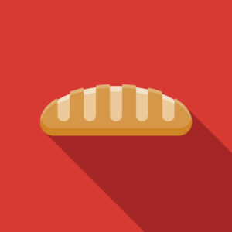

What's this?
- meat
- egg
- bread

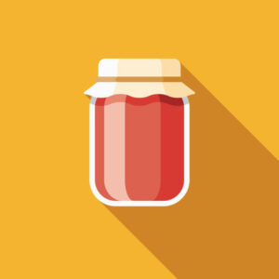

2. Како се на енглеском језику каже - џем?
- chocolate
- cake
- jam

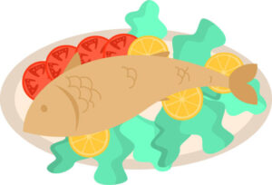

3. How do we call this?
- fish
- bread
- pasta

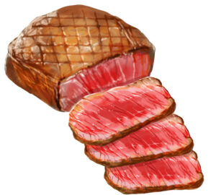

4. Како се ово зове?
- meat
- bread
- salad
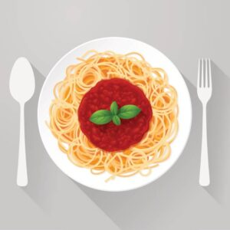

5. На слици је...
- egg
- pasta
- bread

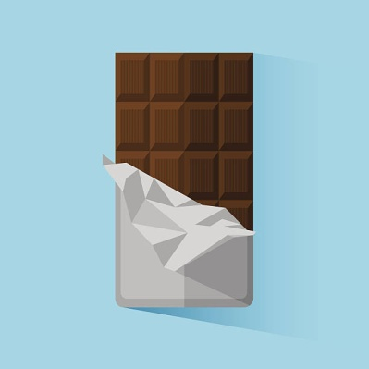

6. What is this?
- pasta
- chocolate
- salad

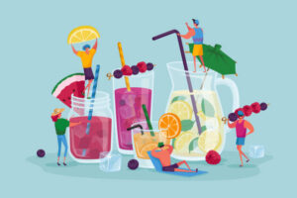

7. Штиклирај називе пића:
- lemonade
- egg
- water
- coffee
- juice
- bread
- milk
- meat
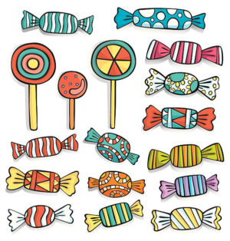

8. Шта видиш на слици изнад?
- candy
- meat
- ice-cream

9. This is...
- cake
- egg
- ice-cream

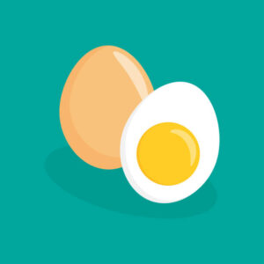

10. Шта је ово?
- juice
- meat
- egg

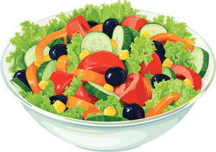

11. Шта је на слици изнад?
- salad
- chicken
- fish
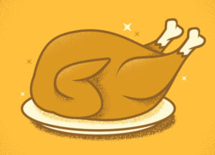

12. Шта видиш на слици изнад?
- chicken
- pasta
- fish

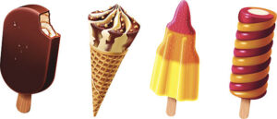

13. Како се на енглеском језику каже - сладолед?
- ice-cream
- jam
- cake

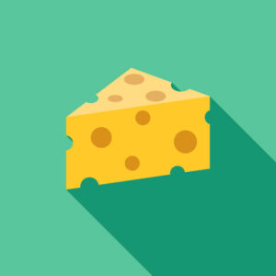

14. This is...
- cheese
- fish
- salad
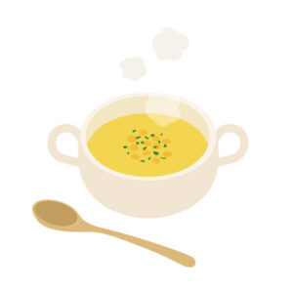

15. Ово је...
- bread
- soup
- cake

